Malai Baingan Paneer Masala (Curry d’aubergines)
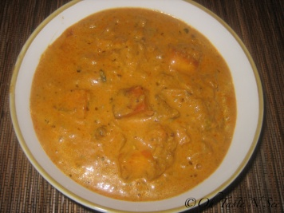
1 grosse aubergine pelée
1 tasse de cubes de paneer
1 oignon haché finement
1 tasse de purée de tomates en conserve
2 cuil à soupe de pâte de gingembre/ail
1 cuil à soupe de poudre de coriandre
1 cuill à café de garam masala
1 cuill à café de piment en poudre
1/2 cuill à café de cumin en poudre
1/2 cuil à café de curcuma
2 cs d'huile neutre ghee
1/4 tasse de lait
sel au goût
- Peler l'aubergine et la détailler en cubes de la même taille que le paneer.
- Dans un bol, mélanger curcuma, garam masala, pâte de gingembre/ail et sel avec 1 cs d'huile. Ajouter l'aubergine et le paneer. Laisser mariner. Préchauffer le four à 425 degrés.
- Cuire au four aubergine et paneer sur une plaque tapissée d’alu pendant environ 15 minutes (jusqu'à ce que l'aubergine soit tendre).
- Faire chauffer 1 cuillère à soupe de ghee dans une casserole.
- Faire revenir l'oignon jusqu'à coloration douce et dorée.
- Ajouter la pâte de gingembre/ail et poursuivre la cuisson.
- Ajouter pâte de tomate, piment, cumin, coriandre et porter à ébullition.
- Laisser mijoter pendant environ 5 minutes .
- Enfin, ajoutez l'aubergine cuite, le paneer et le lait.
- Porter à nouveau à ébullition.
- Rectifier l'assaisonnement. Servir chaud avec roti ou chapatis.

Curry d'aubergines au lait de coco ( Shikar vindaloo)
1kg d’aubergines
4 gousses d’ail
1 cs racine de gingembre
1 cc graines de fenugrec
2 grosses tomates
1 cs curry en poudre
1 cc cannelle
2 cc de grains de cumin
1 cs sucre semoule
10 cl de lait de coco Sel
ghee

Nettoyer les aubergines sous l’eau froide puis les sécher .
Peler puis hacher finement l’ail et le gingembre.
Mixer brièvement le fenugrec pour le concasser.
Détailler les aubergines en rondelles 1,5 cm d’épaisseur puis en 6 morceaux.
Laver les tomates, puis les couper en deux. Les mixer brièvement

Faire chauffer dans un wok le ghee puis y ajouter les épices.
Faire cuire 1 mn, ajouter l’ail et le gingembre. Bien remuer.
Ajouter les aubergines, le sucre. Mélanger puis laisser mijoter 5mn.
Ajouter les tomates, 30 cl d’eau bouillante, le lait de coco et du sel.
Bien mélanger à nouveau.

Couvrir, laisser mijoter à feu doux 50 mn. Mélanger régulièrement.
Retirer le couvercle 10 mn avant la fin de cuisson, pour bien assécher la préparation.
Servir tiède ou froid.

